Группа ИУ5-35Б

Студент Шакиров Тимур

КВ №237: Дать лекционные определения понятий “связь”, “отношение”, “взаимодействие”, “функциональная схема” и довести воспроизведение определений до автоматизма, т.е. быстро и правильно по памяти. Преобразовать инфограмму этапов автоматизации в функциональную схему. Краткая характеристика этапов автоматизации.

Связь – физическое соединение двух и более элементов.

Отношение – логическое единство двух или более элементов, в основании которого находится какой-либо признак (частная собственность, подчинённость, родство, коррупция и т.п.).

Взаимодействие – передача чего-либо посредством связи и/или отношения от одного элемента к другому.

Функциональная схема – графическая модель, описывающая упорядоченное множество функций, реализуемых системой, и отношений между ними.

Преобразуем инфограмму этапов автоматизации в функциональную схему (рис. 1).

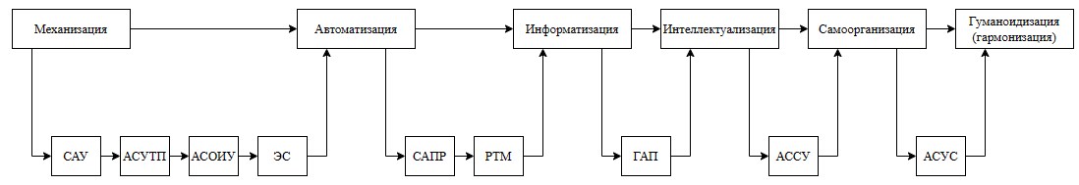

Рис. 1. Функциональная схема этапов автоматизации

Обозначения:

- САУ – система автоматического управления;

- АСУТП – автоматизированная система управления технологическим процессом;

- АСОИУ – автоматизированная система обработки информации;

- ЭС – экспертная система;

- САПР – система автоматизированного проектирования;

- РТМ – робототехнические механизмы;

- ГАП – гибкое автоматизированное производство;

- АССУ – автоматизированная самоорганизующаяся система управления;

- АСУС – автоматизированная самоорганизующаяся управляющая система.

Этап механизации наступил начался в период индустриальной революции. Он включает в себя применение механических устройств, таких как паровые машины и конвейеры, для увеличения производительности и снижения физического труда.

В 1930-е годы начинается этап автоматизации, включающий в себя использование программируемых систем и роботов для выполнения задач, что позволяет улучшить точность и скорость производства.

Далее в 1990-е годы начался этап информатизации. Здесь акцент делается на обработке и обмене информацией, а также хранении данных с использованием компьютеров и сетей, что упрощает доступ к информации и обеспечивает более эффективное управление.

В настоящее время протекает процесс интеллектуализации. Он характеризуется тем, что использует машинное обучение, алгоритмы и искусственный интеллект для выполнения задач, требующих анализа данных, распознавания образов и даже автономных решений.

В будущем планируется переход к этапу самоорганизации. Этот этап подразумевает создание систем, которые могут адаптироваться и оптимизировать свою работу на основе данных и обратной связи без постоянного участия человека.

Гуманоидизация или гармонизация является заключительным этапом, рассматриваемым на данный момент. На этом этапе технологический прогресс направлен на удовлетворение человеческих потребностей и ценностей, а не только на автоматизацию и оптимизацию. Это включает в себя разработку более дружелюбных и социально адаптированных технологий, чтобы достичь более гармоничного сосуществования человека и машины.

Подпись:

Дата: 01.12.2023